Kære medlem af vores Ålaug,
På bestyrelsesmøde d. 12-06-18 havde vi besøg af oplandskonsulenterne Mikael Samsøe og Keld Petersen fra VKST, der opfordrede til at benytte sommer og efterår til at oprette et minivådområde, da der er 100% tilskud fra staten, såvel til projekteringen som til selve etableringsarbejdet. Så er der et hjørne, hvor der kunne etableres en sø / vådområde, der både kan skabe natur/andehul og samtidigt fjerne kvælstof, så udnyt chancen. Sagen er, at vi her i oplandet til Karrebæk Fjord skal etablere 100 ha vådområder, for at vi undgår yderligere restriktioner i de mængder kvælstof, vi må bruge til vore afgrøder.
Så Udnyt chancen få et betalt andehul/ minivådområde
--- tag kontakt til Mikael Samsøe eller Kjeld Petersen---.
Nedenfor er hvad Mikael Samsøe skrev om ordningen:

Lidt om den nye ordning
Der er afsat 95 mio. til minivådområder og 20 mio. til filtermatricer- forsinkelsesbassiner.
For at gøre minivådområdeordningen mere attraktiv er der i år åbnet op for, at 50% af anlægsprisen kan betales forud. Samtidigt dermed er der indført standardomkostninger på minivådområderne, således at man ikke skal have to tilbud for at ansøge. På matriceanlæggene skal der forsat indhentes to tilbud.
Ordningen er også gjort mere fleksibel, hvad angår udpegningerne, hvor der kan søges. I den nye ordning må 30% af oplandet ligge udenfor de ”grønne” områder, og der er åbnet op for, at visse områder kan komme med i udpegningen, hvis kommunen frigiver dem. Nedenfor ses et udsnit fra kortet for de arealer, der berører Øvre Suså. Det er også muligt selv at finde kortet på: http://miljoegis.mim.dk/cbkort?profile=lbst

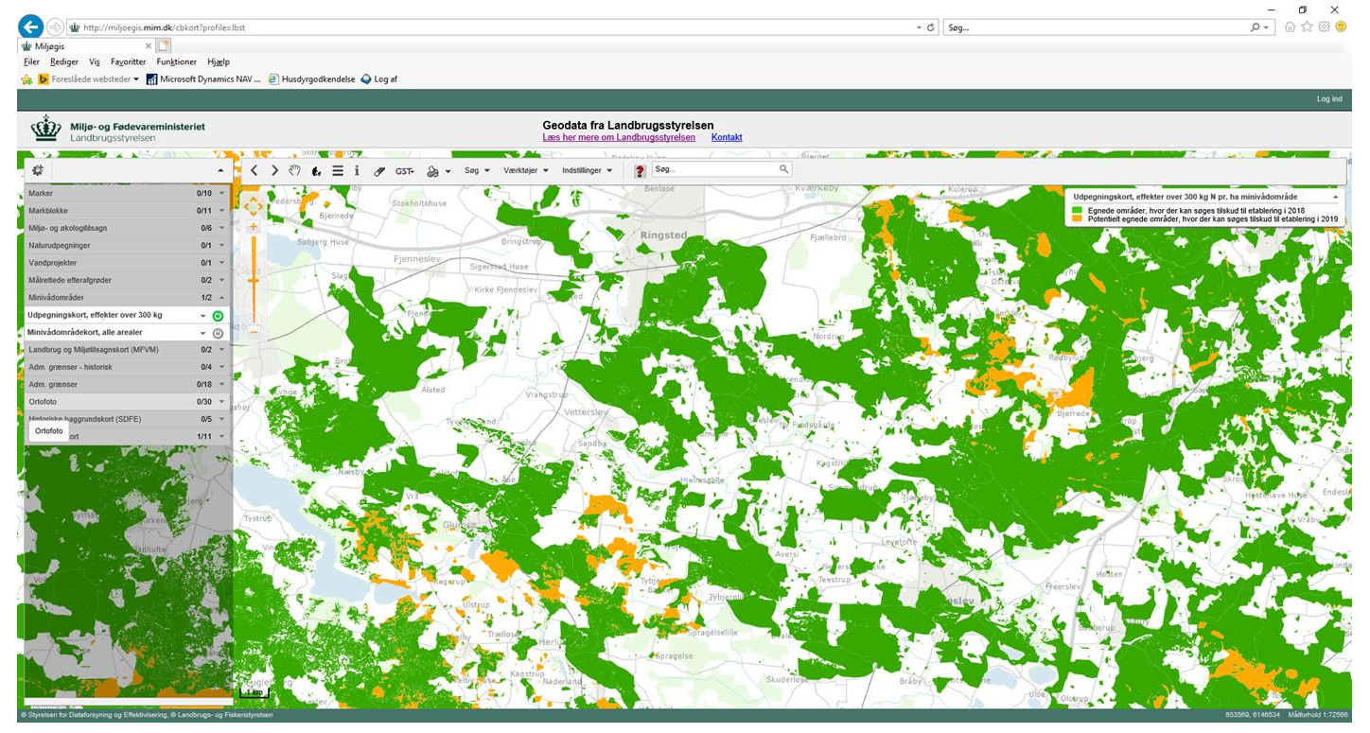

Et minivådområde fylder 1% af det opland, der afvander der, og fjerner optil 35% af kvælstoffet og 56% af fosforen i drænvandet. Et matriceanlæg (et bassin med pileflis) fylder 0,2% af det opland, der afvander der til, og fjerner optil 50% af kvælstoffet og 68% af fosforen i drænvandet. De etablerede områder vil også fremadrettet modtage grundbetaling samtidigt med, at der gives genopdyrkningsret.
I efteråret vil der blive afholdt en række møder, hvor du har mulighed for at blive klogere på de kollektive miljøvirkemidler. Men går du allerede nu med tanker om et minivådområde, så kontakt os, så vi allerede nu kan starte planlægningen:
Mikael Kirkhoff Samsøe; 2146 7458; mks@vkst.dk
Robert Nøddebo Poulsen; 2613 0555; info@agrohydrologerne.dk
Kjeld Pedersen; 2324 6862; kbp@vkst.dk
Se også linket https://oplandskonsulenterne.dk/

Med venlig hilsen
Mikael Kirkhoff Samsøe
